**2018年成都市中学德育研究成果**

**成果类别： 德 育 论 文**

**成果题目： 潜移默化“造氛围” 问题探究“育素养”**

**——基于政治综合探究课堂实现德育教育的策略**

**作 者： 刁 婵 娟**

**工作单位： 成都棠湖外国语学校**

**联系电话： 18280383800**

**潜移默化“造氛围” 问题探究“育素养”**

——基于政治综合探究课堂实现德育教育的策略

**成都棠湖外国语学校 刁婵娟**

**电话：18280383800 邮箱：493803419@qq.com**

摘要：《2017年普通高中思想政治课课程标准》明确指出：“高中思想政治以立德树人为根本任务，以培育社会主义核心价值观为根本目标，是帮助学生确立正确的政治方向、提高思想政治学科素养、增强社会理解和参与能力的综合性、活动性课程。”从课程设置来看，《文化生活》每个单元的综合探究更能体现学科素养培养，凸显以德树人的根本任务。本文以《综合探究：铸牢中华民族的精神支柱》为主题，以知识为基础，以问题为导向,以时政为线索,实现学科素养培养的“潜移默化”，实现学科素养培养的“多层次”与“多维度”，实现学科素养培养的“具体性”与“操作性”，达到德育教育“润物细无声”的效果。

关键词：立德树人 德育教育 学科核心素养 中华民族精神 思想政治课

高中思想政治以立德树人为根本任务，以培育社会主义核心价值观为根本目标，是帮助学生确立正确的政治方向、提高思想政治学科素养、增强社会理解和参与能力的综合性、活动性课程。它具有学科内容的综合性、学校德育工作的引领性和课程实施的实践性等特征，它与时事政治教育相互补充，与相关德育工作相互配合，共同承担思想政治教育立德树人的任务。其中，思想政治的学科素养体现在政治认同、科学精神、法治意识、公共参与四个方面。

思想政治课的四大板块都贯穿着学科素养的培育，具有自己的独特性。与主要的教学内容板块相比，每个单元课堂的综合探究更能体现学科素养培养的整合性与综合性，所以，探讨综合探究的课堂设计具有重要的前瞻意义。

其中，《文化生活》的内容相较于其它三个内容而言，体现多元的文化元素，凸显深厚的文化底蕴，突出对知识的综合运用，强调学生的综合思维，体现全方位的学科素养。其中，《综合探究：铸牢中华民族的精神支柱》不仅体现文化韵味，还展现了一个宏大的历史主题，涉及时事热点、思想觉悟、政治认同，一旦设计不到位，就会成为价值灌输、说教理论、知识堆积的课堂，无法引起学生共情与共鸣，更无法达到政治认同、科学精神、法治意识、公共参与的培养目的。所以，本文以《综合探究：铸牢中华民族的精神支柱》为题，以知识为基础，以问题为导向,以时政为线索,实现学科素养培养的“潜移默化”，实现学科素养培养的“多层次”与“多维度”，实现学科素养培养的“具体性”与“操作性”，达到德育教育“润物细无声”的效果。

**一、以“知识”为基础**

就“综合探究课”的地位而言，它是一个单元的总结与升华，要求学生必须对《中华文化与民族精神》有一个全面性与发散性的认知。基于“同课异构”的理念，提供两个可操作性的知识落实策略。

1.利用现代技术，设置微课教学。在进行综合探究课之前，利用自主学习的方式进行微课录制。主要的内容可以包括以下几个方面：第一，主干知识梳理。帮助学生梳理核心知识，有利于学生从整体上把握单元的知识逻辑与学习重难点；第二，前后单元联动的知识。培养学生承前启后的逻辑思维、多角度的发散思维，做好综合性探究的知识储备，提升学生思维层次；第三，相关时政的背景。利用具体时政热点与资料，设置课前思考问题，帮助学生做好相应的时政储备，提前进行简单的思维训练。例如：1.观看《我们的自信——文化篇》的微视频，找出让你印象深刻的历史人物或历史事件，谈谈你从中感受到哪些民族精神？2.请列举让你佩服的英雄人物及其英雄事迹，并说明然你佩服的原因。

2.利用阅读资料，设置个性化学案。第一，列出主干知识关键词，让学生

自主梳理知识并进行展示；第二，准备英雄人物的资料作为阅读材料，并设置问题进行简单的回答；第三，学生生成问题，进行简单的讲解。

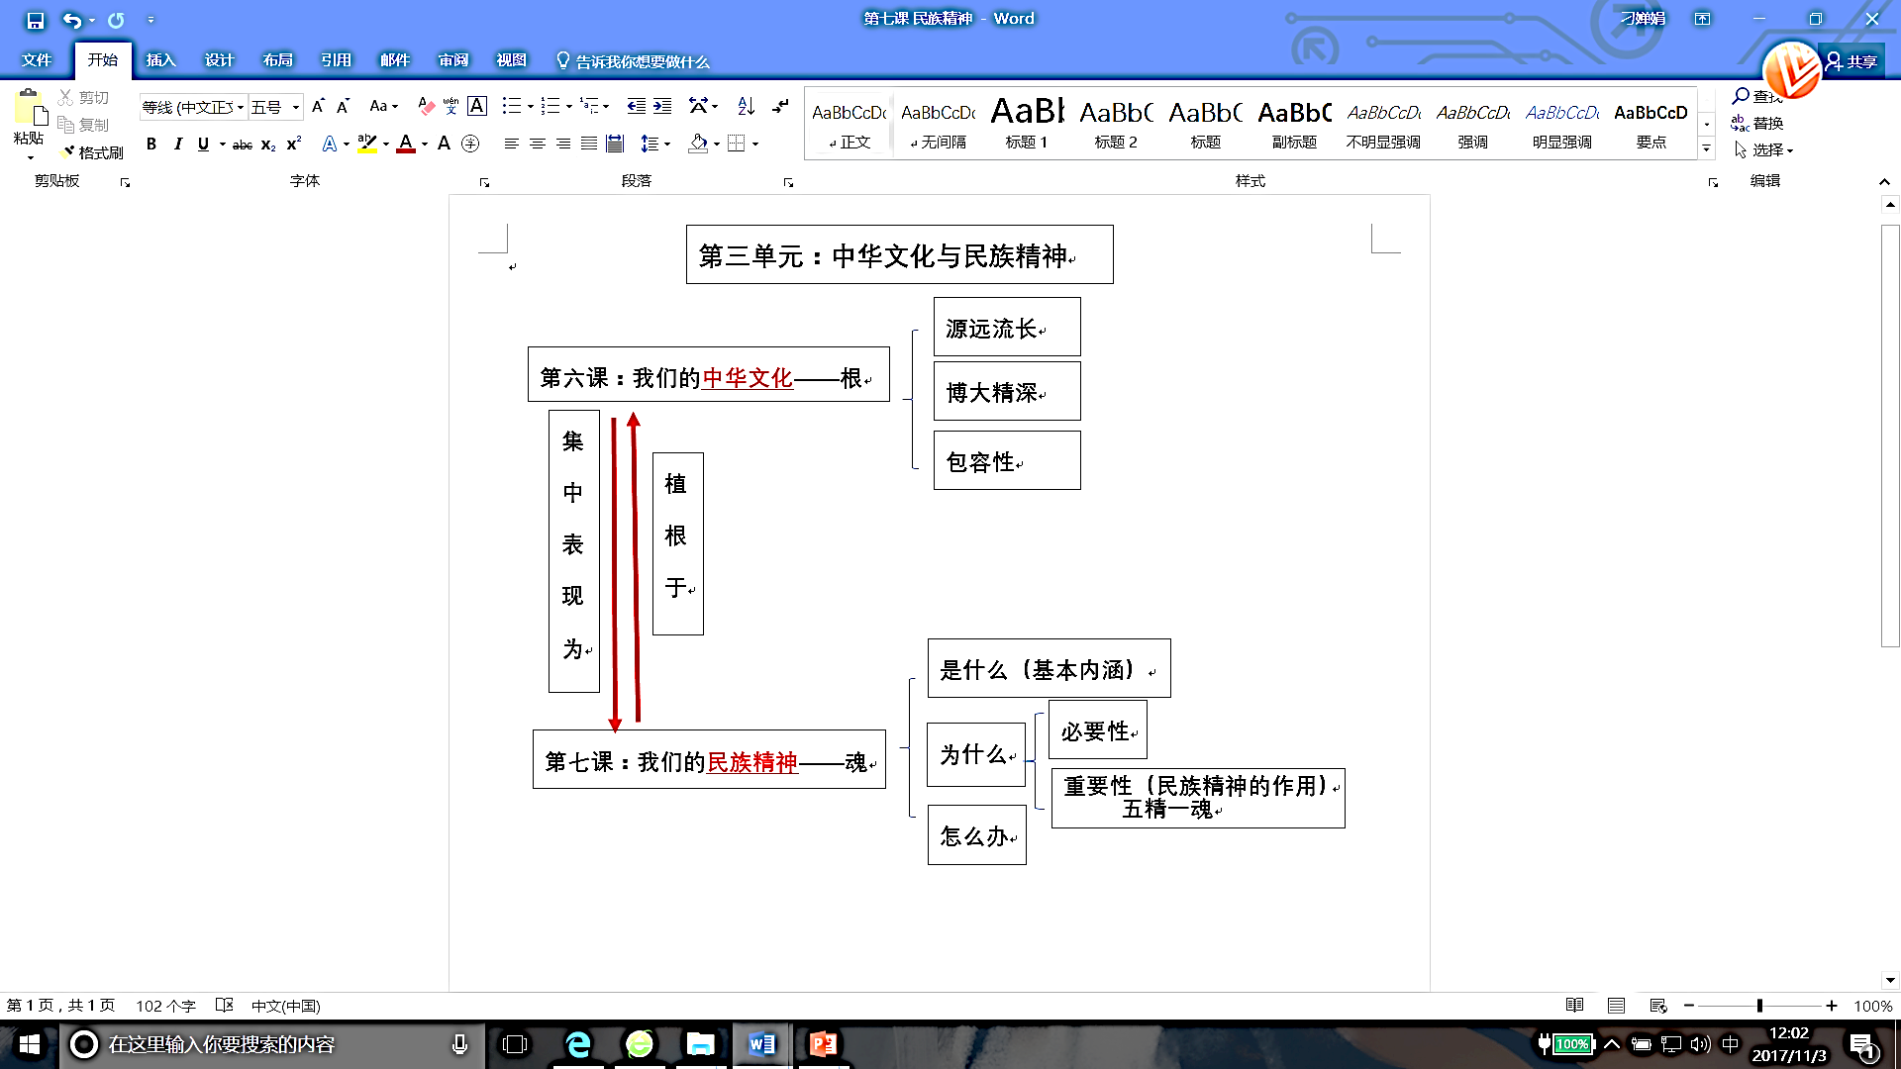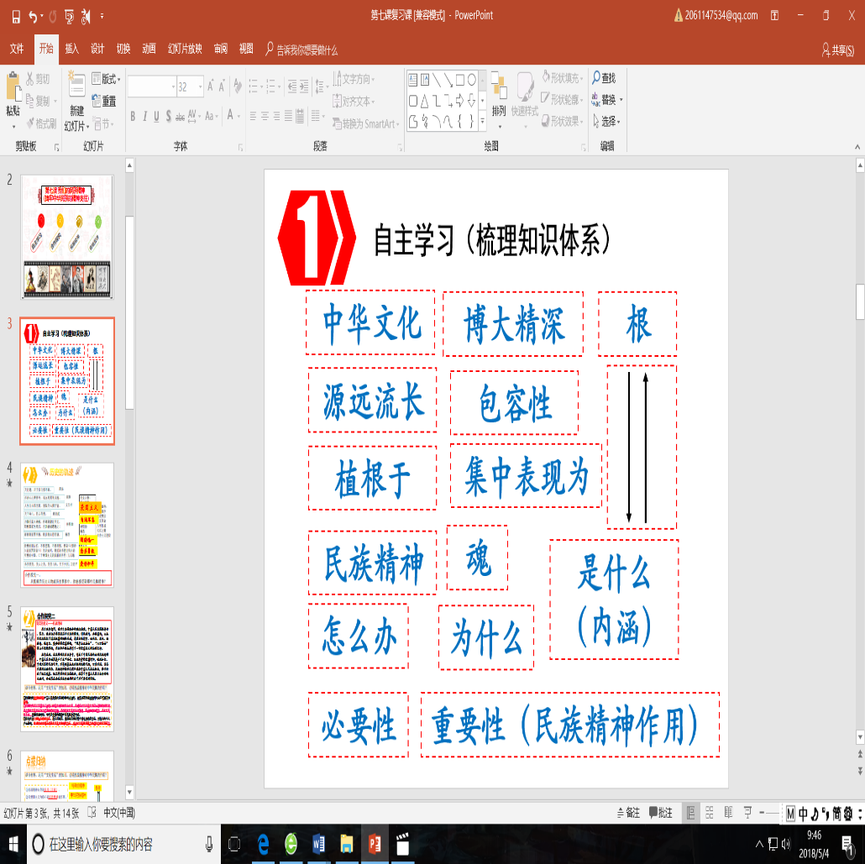

**二、以“问题”为导向**

实现综合探究课的“有神”、“有魂”、“有效”，必须从问题的逻辑出发，选取合适的时政热点，设置具有思维层次的问题，引发学生真实热烈的讨论，实现思维的碰撞，体现思想政治学科的思维角度、思考深度、思想温度。在提高学生对时政热点关注的同时，培养学生分析和解决问题的能力，提高学生综合性政治学科素养。

从思维逻辑看，首先要树立是什么、为什么、怎么办的思维逻辑。是什么，即了解英雄人物的背景、事迹以及体现的民族精神；为什么即讨论英雄的精神是否过时以及是否存在深刻的意义；怎么办即讨论如何守护英雄，从多角度、多维度找出守护英雄切实可行的具体操作办法。通过这样的逻辑线索，实现怀疑-肯定-认同的思维递进与情感认同，最终引发学生的共鸣，实现学科素养的培养。同时，要树立从特殊到一般再到特殊的思维逻辑。通过具体英雄人物的背景与具体的民族精神的理解，引起对中华民族精神的一致认同；通过社会对英雄怀疑与歪曲的具体现象，提炼出铸牢中华民族精神支柱的时代意义；通过学生守护英雄的具体措施，促进学生对守护英雄的高度认同，从而树立正确世界观、人生观、价值观。

从思维角度看：要树立国家、社会、个人的思维角度。树立国家意识，学生通过英雄人物的背景，了解民族精神是中华民族的象征，实现学生对国家意识的政治认同；树立社会意识，学生通过社会对英雄的怀疑与质疑，找出社会中存在的问题，并针对这些问题找到切实可行的措施，从中体会自己的社会责任与担当，实现对社会的公共参与；树立个人意识，即主体意识，学生通过具体情景的创设，引导学生多维度观察、多途径探究，在价值冲突中理解，在比较鉴别中提高认识，从而唤醒学生的主人翁意识，实现理性精神、法治精神的培养。

从思辨能力看，通过对英雄事迹的种种呈现，既有对英雄的怀疑与质疑，又有对英雄的证明，在怀疑与认可中实现学生思维的碰撞，在思辨的过程中，通过学生正反双方的发言，树立学生清醒的认识，重新塑造自己的世界观、人生观、价值观，实现怀疑-打破-重塑-新生的目的。

从思维拓展看，课堂时间有限，必须运用好课后时间进一步巩固完善知识，进一步升华对民族精神的认可，进一步用更开放的思维引导学生继续探索，进一步培养理性精神、创新精神，进一步参与到社会实践中，实现“内化于心、外化于行”的目的。

具体说来，如何体现以问题为导向、体现思维逻辑、思维能力、思辨能力，可以通过以下几个问题的设置进行体现。

⊙合作探究一：从视频的历史人物或历史事件中，你能感受到哪些民族精神？

⊙合作探究二：结合材料，运用“文化生活”的知识，说明抗战精神对中华民族的作用？

⊙合作探究三：面对以上的质疑革命英雄的言论，你有什么看法？（如何评价以上行为？）

⊙合作探究四：面对歪曲历史、污蔑英雄的行为，谈谈应该如何守护英雄，弘扬中华民族精神？（从国家、社会媒体、个人角度）

⊙课后拓展延伸：某电视台准备拍摄一部关于弘扬民族精神的宣传片，请你推荐典型的素材，并说明推荐理由。（人物、历史事件、名言警句等）

**三、以“时政”为线索**

为了实现学生对民族精神的理性理解与政治认同，寻找的时政热点必须“接地气”、“引共鸣”、“达认同”，而民族精神是一个宏大的主题，选择的时政素材必须能够体现国家的政策引领，同时，又要让当代青少年感同身受，引发当代青少年的热议，并且能够体现当代青少年的困惑，贴近学生生活，避免“假大空”，在感受、讨论、参与、思考等“掷地有声”的过程中，才能实现潜移默化与深远持久的影响，实现“润物细无声”。

在设计的课堂的过程中，考虑课堂的整合性、思维的逻辑性、时间的延展性逐步展开课堂教学。具体方案如下：

1.课堂的整合性。所谓课堂的整合性，就是将零散的角度、问题、材料放在一个主题下进行整合，体现课堂的统一性与完整性。近年来，面对各种质疑英雄人物的言论，国家提倡抗战精神，提倡守护英雄。以此为线索进行展开，选取与学生生活实际相关的内容，订立一个主题，即认识英雄、崇尚英雄、守护英雄。

2.思维的逻辑性。围绕认识英雄、崇尚英雄、守护英雄为线索，教学过程需要层层递进，实现“育素养”的“无声”与“活思维”的“有声”。首先，从英雄的历史背景入手，让学生对英雄人物及事迹有一个大体了解；其次，从现实的怀疑跟进，展示现代对英雄怀疑的案例及证明，让学生从自身角度出发，大胆说出自己的看法，实现思维的热烈碰撞；再次，在学生辩论的基础上，寻找证明英雄的历史史料、战友采访等素材，解决学生困惑，引发学生共鸣；最后，从未来的展望落地，让学生找出守护英雄的可操作性措施，实现对英雄的崇敬，发自内心地守护英雄，树立真正的民族认同感与自豪感，培养政治认同、理性精神、法治精神、公共参与，潜移默化地实现德育目标。

3.时间的延展性。围绕认识英雄、崇尚英雄、守护英雄为线索，从历史的轨迹、现实的意义、未来的展望三个角度，体现这一主题的贯穿性与时效性，体现民族精神的一脉相承、薪火相传，更体现学科核心素养培养需要潜移默化、层层递进、承上启下、逐步推进。

独学而无友，则孤陋而寡闻。勤学而交流，则博学而睿智。只有通过以问题为导向，才能在多角度有层次的讨论中激活思维能力；只有通过合作探究，才能在思辨的过程中培育学科核心素养；只有通过具体情景的设置，才能在思维的碰撞中，实现世界观、人生观、价值观的升华。

参考文献：

[1]中华人民共和国教育部.普通高中思想政治课程标准 [M].人民教育出版社,2017.

[2]张安义.基于核心素养的活动型学科课程设计策略[J].中学政治教学参考,2018.8.

[3] [栾](http://www.baidu.com/link?url=fEo3QeMDEAh1hWqFxEk9EhDSEX7TunYd5DC_Qk_gjxnwEDgcta0f8c-RF3enxrbVNpGrWhOHtkgqR_Tqq9WuxXV7gD4MIY9pf9Wh4jm-TsiHmzivCfMBZTIW--zpQE7vEJQQaNOX7DZbd-GnfVcbXa)雁雁.崇尚英雄精忠报国[J].中学政治教学参考,2018.8.

[4] 陈明青.高阶思维培育视角下的单元教学——以上海思想政治课为例[J].中学政治教学参考,2018.8.